线缆V2模块功能说明分析
——ADL5205/ADS8363
北京润科通用技术有限公司

文件状态：
[ √ ] 草稿
[ ] 正式发布
[ ] 正在修改

编 制： |  | 签名： | 刘源 | 日期： | 2019-02-12
审 核： |  | 签名： |  | 日期：
工 艺： |  | 签名： |  | 日期：
质 量： |  | 签名： |  | 日期：
标准化： |  | 签名： |  | 日期：
批 准： |  | 签名： |  | 日期：

更改历史
版本 | 更改描述 | 更改日期 | 更改人

目 录

1 测试系统工作流程 2
2 ADL5205 2
2.1 功能输入 2
2.2 开发需求 2
2.3 总体结构框图 2
2.4 各分模块功能详解 3
2.4.1 接口驱动模块 3
2.4.2 时钟分频功能 5
2.4.3 数据交换模块 6
2.5 测试方法 6
3 ADS8363 6
3.1 功能输入 6
3.2 开发需求 7
3.3 总体结构框图 7
3.4 各分模块功能详解 7
3.4.1 接口驱动 7
3.4.2 时钟频率转换功能 9
3.4.3 数据交换模块 10
3.4.4 上位机驱动模块 11
3.5 测试方法 11

测试系统工作流程
首先将两个模块初始化，将ADL5205配置成默认0DB状态，将8363配置成、伪差分模式、通道0、更新整个控制寄存器，等待采集。
当接收到读取信号时，上位机对ADC执行采集动作，上位机收到数据后先进行存储，然后进行判断，当输入信号范围为：13~21dbm(Vpp:2.28~7.09)时，然后向ADL5205配置-9db。当输入信号范围为低于-80dbm(Vpp:0.000063V)时，配置放大20dB。再对8363执行一次采集动作。存取放大后的数据。根据放大后的数据将数据运算为原始正确数据。

ADL5205
  - 功能输入
- 驱动ADL5205可控放大器
- 实现两路信号异步放大，信号增益控制范围为：-9dB~26dB。当输入信号范围为：13~21dbm(Vpp:2.28~7.09)时缩小：-9db。当输入信号范围为低于-80dbm(Vpp:0.000063V)时放大20dB。
- 放大倍数需要动态可配。
- 初始放大倍数为：0dB。
- 放大最快更新速率为：Xus。
- 芯片寄存器由上位机进行读写控制。
- 不需要低功耗设计。
- 外部输入时钟为100Mhz时钟。
  - 开发需求
- 对芯片的控制接口(SPI/并行)需要能通过模块方式替换，待确定更新速率后确定用SPI或者并行模式两种模式的一种。
- 配置信号输入范围控制，当输入的放大倍数超过可配置增益范围时，上位机返回错误。
- 对上位机提供状态指示信号，包括：busy 信号，发送结束信号。

  - 总体结构框图
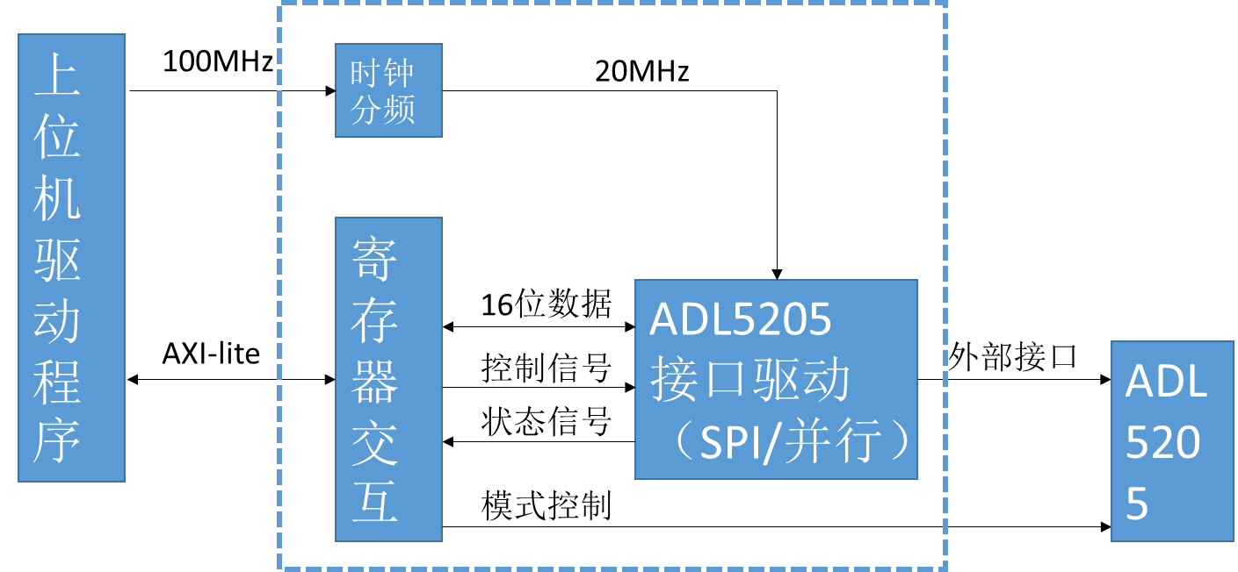
图 总体结构框架实现
整个芯片驱动的实现主要由四部分构成，第一部分为读取寄存器对芯片的控制，该部分由当前由寄存器中的数据实现，可修改为AXI模块，第二部分为SPI功能实现，主要有读和写方式的控制，第三部分为时钟降频处理，该部分主要将外部时钟的输入转化为SPI时钟的基准时钟。
  - 各分模块功能详解
    - 接口驱动模块
      - 模块介绍
该模块主要实现对外部引脚的定义，并实现串并行模式的切换，当寄存器模式选择中的数据为SPI方式时，启动串行工作方式，当寄存器中的数据为并行模式时，启动并行工作模式。
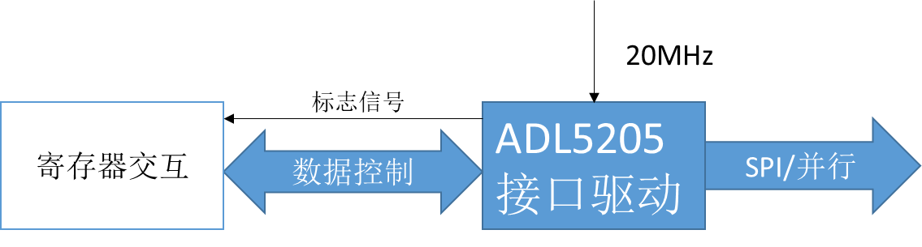
图 接口驱动模块示意图
      - 模块接口定义表
接口名称 | 方向 | 位宽(bits) | 说明
A5_o | O | 1 | 通道Abit5数据输出
A4_o | O | 1 | 通道Abit4数据输出
A3_csa_o | O | 1 | 通道Abit3数据输出/SPI-A通道CS
A2_faa_o | O | 1 | 通道Abit2数据输出
A1_clka_o | O | 1 | 通道Abit1数据输出
A0_data_o | O | 1 | 通道Abit0数据输出
B5_spi_sdio_io | IO | 1 | 通道Bbit5数据输出/ SPI-B通道SDIO
B4_sclk_o | O | 1 | 通道Bbit4数据输出/ SPI-B通道SCLK
B3_csb_gs1_o | O | 1 | 通道Bbit3数据输出/ SPI-B通道CS
B2_fab_gs0_o | O | 1 | 通道Bbit2数据输出
B1_clkb_o | O | 1 | 通道Bbit1数据输出
B0_datb_o | O | 1 | 通道Bbit0数据输出
control_mode_o | O | 2（为将来功能拓展预留） | 串并行模式控制，01：SPI；10并行
spi_dataA_i | I | 8 | 待发送的通道A数据
spi_dataB_i | I | 8 | 待发送的通道B数据
start_i | I | 1 | SPI开始命令标志信号
stop_o | O | 1 | SPI传输结束标志位信号
busy_o | O | 1 | SPI正在传输标志信号
reset_i | I | 1 | 初始化控制信号

      - SPI功能实现模块
      - 流程操作
该模块功能主要实现SPI数据交互功能，分两种模式，读操作和写操作。首先将寄存器中的数据缓存到模块寄存器中，由于ADL5205的SPI为16位SPI操作，前八位为控制操作，后八位为对数据操作，将CS拉底后，首先将IOBUF控制为写模式，写入8位控制数据后，根据控制数据中的第8位来判断对数据的操作是写操作还是读操作，当数据为写操作时，将接下来的8位数据直接输出后CS拉高。若为读操作，则将IOBUF置为写后，再执行8个时钟周期后CS拉高。
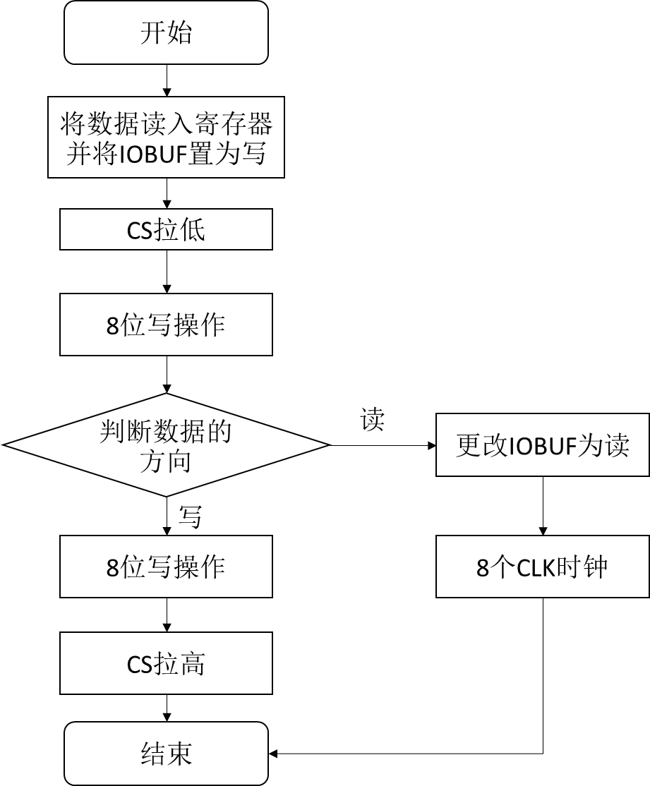
图 SPI操作流程说明
      - SPI接口定义
信号名称 | 方向 | 位宽 | 说明
spi_clk_o | O | 1 | SPI时钟
spi_cs_o | O | 1 | SPI CS信号
spi_mosi_o | O | 1 | SPI输出信号
spi_miso_i | I | 1 | SPI输入信号

    - 时钟分频功能
      - 模块介绍
该部分功能主要为实现SPI时钟的产生，将输入的时钟主频时钟信号通过该模块降低至所需要的50ns。该功能主要实现方式为通过计数器来对输入的主频信号进行计数降频。
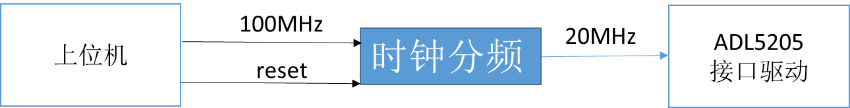
图 时钟模块连接示意
      - 模块接口定义表
信号名称 | 方向 | 位宽 | 说明
clk_i | I | 1 | 主频输入（20ns）
clk_out_o | O | 1 | 降频后的时钟输出
reset_i | 1 | 1 | 对内部计数器进行复位

    - 数据交换模块
      - 模块介绍
该模块用于实现上位机对寄存器操作的模拟。
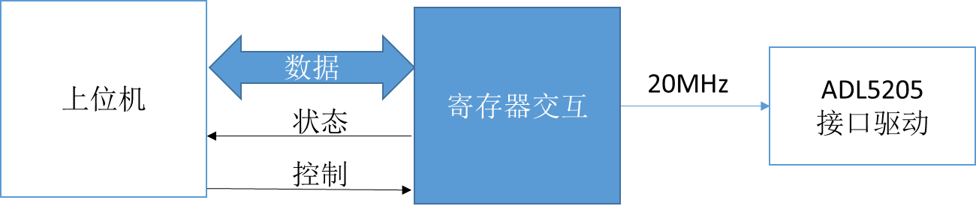
图 寄存器交互模块示意图
      - 接口定义
信号名称 | 方向 | 位宽 | 说明
control_mode_o | O | 2 | 控制在并行和SPI操作模式之间的指示
spi_mode_o | O | 8 | SPI前八位控制寄存器
spi_dataA_o | O | 8 | SPI A通道数据寄存器
spi_dataB_o | O | 8 | SPI B通道数据寄存器
read_data_i | I | 8 | 对SPI寄存器进行读指令时数据的暂存地址
start_i | I | 1 | SPI开始命令标志信号
stop_i | I | 1 | SPI传输结束标志位信号
busy_i | I | 1 | SPI正在传输标志信号
  - 测试方法
- 首先对各个模块进行分模块测试，对各模块的功能进行仿真测试。
- 在ZC706板上测试整个模块的工作状态，对关键信号进行抓取测试。
- 将整个模块放入整个系统中测试，使用示波器抓取各个芯片功能的工作状态。
（具体细节在调试大纲中展开）

ADS8363
  - 功能输入
- 驱动ADS8363数模转换器
- 实现两路伪差分信号数据转换，输入信号输入信号的范围为：0.3~2.5V。
- 内部共模输入电压DAC寄存器初始默认状态关闭。
- 最低转换时间要求为：Xus。(越快越好)
- 芯片寄存器由上位机进行读写控制。
- 不需要低功耗设计。
- 外部输入时钟为100Mhz时钟。
  - 开发需求
- 使用半时钟周期模式对寄存器进行配置，具体时间要求未给出，后期对整体时间要求给出后进行评估，为减少整个系统所使用时间，使用半时钟工作模式。
- 半时钟模式（20个时钟周期）对ADS8363进行配置。
- 配置内部DAC寄存器对共模输出电压Vref的电压值。
- 对上位机提供状态指示信号，包括：busy 信号，发送结束信号。

  - 总体结构框图
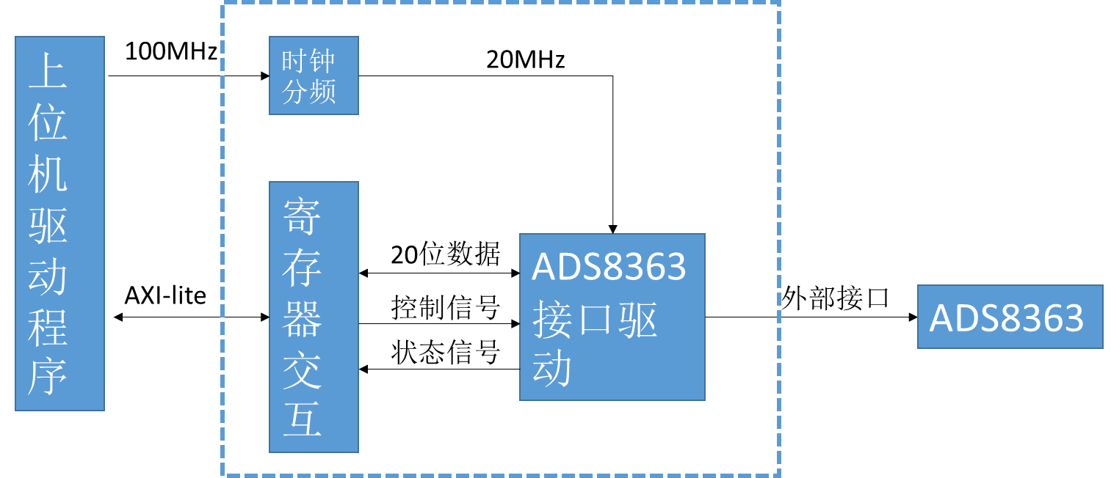
图 总体结构框架实现
整个ADC芯片的实现主要由对芯片内部寄存器的读写来控制整个芯片，驱动的实现主要由四部分构成，第一部分为读取寄存器对芯片的控制，该部分由当前由寄存器中的数据实现，通过AXI-LITE对寄存器交互模块的数据进行读写，第二部分为SPI功能实现，主要有读和写方式的控制，第三部分为时钟降频处理，该部分主要将外部时钟的输入转化为SPI时钟的基准时钟。
  - 各分模块功能详解
    - 接口驱动
      - 模块介绍
该模块主要实现对外部引脚的定义，并实现四线SPI对寄存器的读写操作。
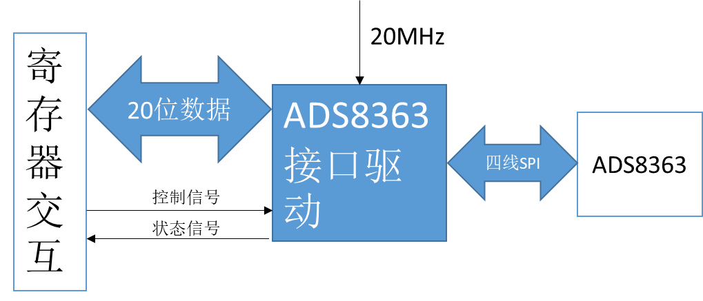
图 接口驱动结构图
      - 模块接口定义表
接口名称 | 方向 | 位宽(bits) | 说明
SDOA_i | I | 1 | 通道A数据输入
SDOB_i | I | 1 | 通道B数据输入
SDI_o | O | 1 | SDI通道数据输出
SCLK_o | O | 1 | 时钟出
csn_o | O | 1 | 使能信号
BUSY_i | I | 1 | 转换过程忙碌信号
CONV_RD_o | O | 1 | 转换控制信号
spi_control_i | I | 20 | SPI 控制寄存器数据缓存
spi_REFDAC1_i | I | 20 | SPI 内部DAC1寄存器数据缓存
spi_REFDAC2_i | I | 20 | SPI 内部DAC2寄存器数据缓存
Start_i | I | 1 | SPI开始命令标志信号
done_o | I | 1 | SPI传输结束标志位信号
Reset_i | I | 1 | 初始化寄存器控制

      - 实现流程介绍
该模块功能主要实现SPI数据交互功能，由于使用了四线SPI，输入与输出使用不同的PIN。操作流程如下：RD引脚默认状态为低电平。RD下降沿对齐第一个clock的上升沿。随后的数据在四个clk之后的下降沿将数据传送至SDI对寄存器进行配置。

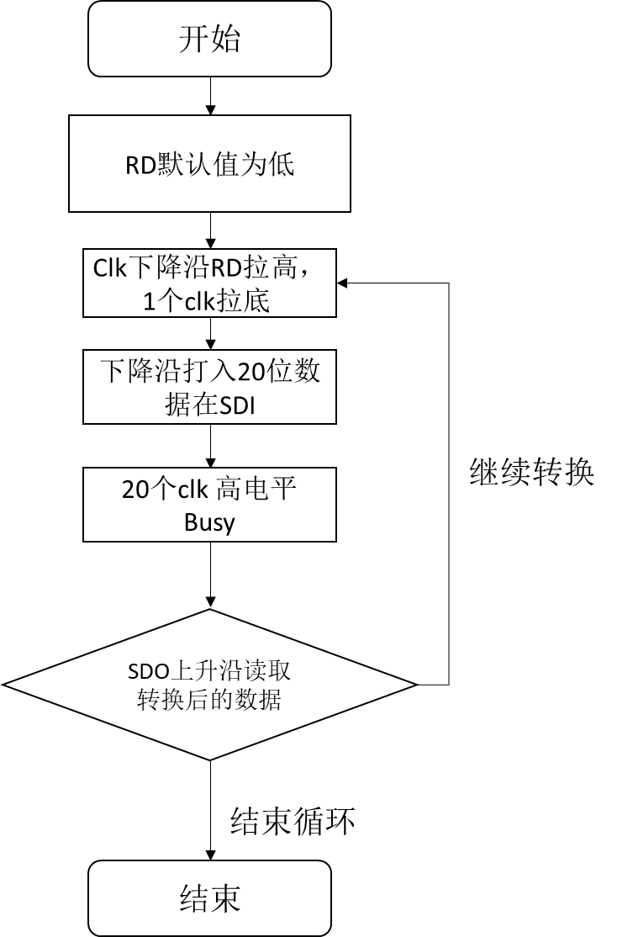
图 半时钟周期SPI操作流程说明
      - 过程详解
工作状态主要由：对控制寄存器的写入，对DAC寄存器的写入，在SDO数据线上读取数据，读取寄存器值。首先的操作是对控制寄存器写入，然后由控制寄存器的最后的四位来对接下来的操作进行控制。如果要在SDO上读取ADC转换的数据要在第三个循环在SDO上读取，但是对于读取寄存器中的值可以在第二个循环读取。读取寄存器中的数据时，对SDI的操作此时是被忽略的，因为此时在SDO上正在出现寄存器中的数值。
总结：1.读取ADC转换的数据至少要经过三个循环，对寄存器的写入要经过两个循环，对寄存器内数值的读取要经过两个循环。2.对于ADC的转换可以连续，可以对控制寄存器进行连续的赋值及对SDO输出的数据进行连续读取。设计整体流程：1.上位机对DAC寄存器进行配置，配置为DAC关闭模式。2.对ADC转换的数据进行读取。
流程展开：1.对控制寄存器写入下一循环操作关闭第一个DAC控制。2.读取DAC1寄存器的值。3.写入关闭第二个寄存器的值。4.读取第二个寄存器的值。5.初始化操作完毕。
    - 时钟频率转换功能
      - 模块介绍
该部分功能主要为实现SPI时钟的产生，将输入的时钟主频时钟信号通过该模块降低至所需要的20Mhz。该功能主要实现方式为通过计数器来对输入的主频信号进行计数降频。
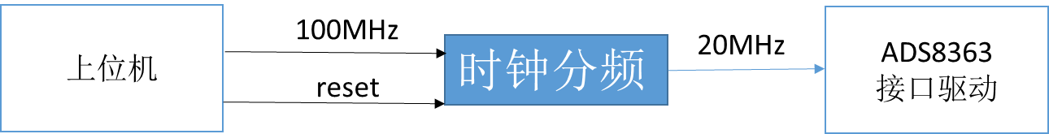
图 时钟分频模块结构图
      - 模块接口定义表
信号名称 | 方向 | 位宽 | 说明
clk_i | I | 1 | 主频输入（100Mhz）
clk_out_o | O | 1 | 降频后的时钟输出
reset_o | O | 1 | 时钟复位信号，初始化内部计数器值

    - 数据交换模块
      - 模块介绍
该模块用于实现对后期寄存器操作的模拟，通过对寄存器数据的赋值来模拟后期PS端通过AXI的操作来对该模块进行控制。
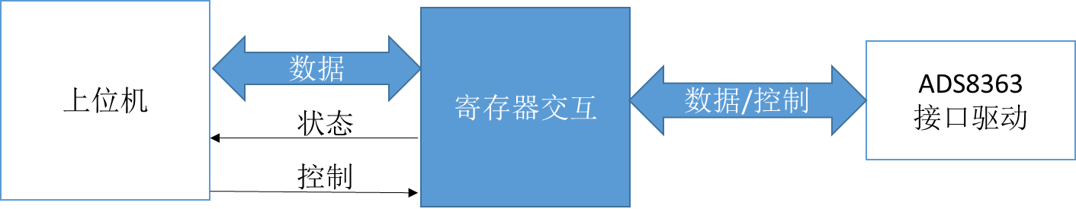
图 数据交换模块结构示意
      - 接口定义
信号名称 | 方向 | 位宽 | 说明
spi_control_o | O | 20 | SPI 控制寄存器数据缓存
mode_i | I | 4 | 工作状态指示，配制寄存器和执行ADC读取操作
spi_REFDAC1_o | O | 20 | SPI 内部DAC1寄存器数据缓存
spi_REFDAC2_o | O | 20 | SPI 内部DAC2寄存器数据缓存
Start_i | I | 1 | SPI上位机开始命令标志信号
Start_o | O | 1 | Spi开始命令输出信号
Stop_i | I | 1 | SPI传输结束标志位信号
Busy_i | I | 1 | SPI正在传输标志信号
Reset_o | O | 1 | 初始化寄存器控制
Reset_done_i | I | 1 | 寄存器初始化完成标志位

    - 上位机驱动模块
      - 上位机驱动整体实现框图
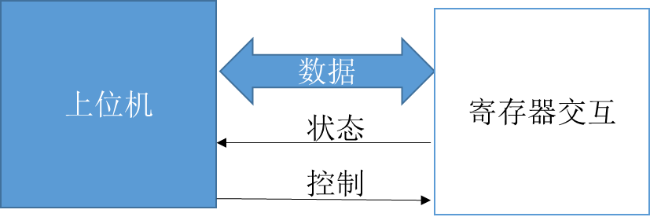
图 上位机实现模块结构框图
上位机实现的功能主要由zynq实现，该部分主要包括上位机存储的控制芯片的控制寄存器（20位），内部DAC配置寄存器（20位），开始、重置控制寄存器，停止、忙碌寄存器组成。
      - 寄存器接口控制说明
信号名称 | 方向 | 位宽 | 说明
spi_control_o | O | 20 | SPI 控制寄存器数据缓存
spi_REFDAC1_o | O | 20 | SPI 内部DAC1寄存器数据缓存
spi_REFDAC2_o | O | 20 | SPI 内部DAC2寄存器数据缓存
Start_i | O | 1 | SPI开始命令标志信号
Stop_i | I | 1 | SPI传输结束标志位信号
Busy_i | I | 1 | SPI正在传输标志信号
Reset_o | O | 1 | 初始化寄存器控制
  - 测试方法
- 首先对各个模块进行分模块测试，对各模块的功能进行仿真测试。
- 在ZC706板上测试整个模块的工作状态，对关键信号进行抓取测试。
- 将整个模块放入整个系统中测试，使用示波器抓取各个芯片功能的工作状态。
（具体细节在调试大纲中展开）

